ASP情報共有システム
『オンライン電子納品操作説明会』の開催について

１ 開催期日：下記①～④の４日間
２ 募集人員：各会場 先着2５名まで
３ セミナー開催日時、場所の詳細：
※各日、午後14時00分～午前15時00分までの約60分間
開場時間13時30分～
①11月25日(火) 「長野会場」 長野市勤労者女性会館 しなのき 視聴覚室3階
長野市鶴賀西鶴賀町1481-1
②11月26日(水) 「佐久会場」 佐久市中込会館 会議室1
佐久市中込一丁目17番8
③11月27日（木） 「松本会場」 アイネットやまびこドーム 第1会議室
松本市神林5300
④12月16日(火) 「飯田会場」 飯田市飯田文化会館 講習室
飯田市大久保町2534
４ 講習内容
・受/発注者間の書類提出をWeb上で運用する方法について
・オンライン電子納品の操作について
５ ○CPS申請予定
６ 申込方法：希望の会場（別紙）ＵＲＬより、Ｗｅｂお申込み
７ お申込み期間と締切：①②③の各会場締切
11月14日(金) 9:00 ～ 11月21日(金) 18:00まで
or 先着25名に達した場合
④飯田会場の締切
11月14日(金) 9:00 ～ 12月14日(金) 18:00まで
or 先着25名に達した場
８ ビーイング当日参加者：1～2名
セミナー講師：佐藤 誠
補 助：弊社にて1名もしくは佐藤のみ

（別紙1-1）
情報共有システムセミナー
お申込方法
申込会場①：11月25日(火) 「長野会場」
長野市勤労者女性会館 しなのき 視聴覚室3階
長野市鶴賀西鶴賀町1481-1

申込フォームURL ：
https://business.form-mailer.jp/fms/2dc794ec235772

申込締切：11月14日(金) 9:00 ～ 11月21日(金) 18:00まで
or 先着25名に達した場合

申込フォーム内に必要事項をご記入の上、お申込み下さい。
下記、QRコードからもお申込にサイトに移動できます。

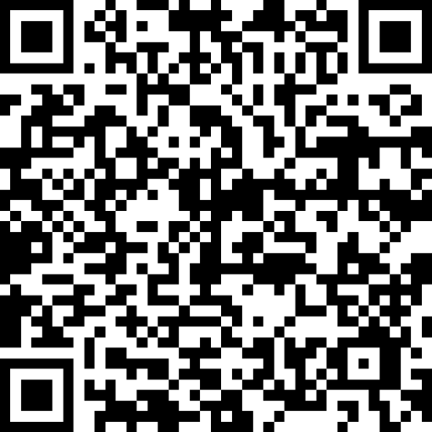

お問合せ先
長野県測量設計業協会 各支部長
Tel 026-233-5078
(株)ビーイング 佐藤 誠
Tel (052)766-5001
（別紙1-2）
情報共有システムセミナー
お申込方法
申込会場②：11月26日(水) 「佐久会場」
佐久市中込会館会 議室1 佐久市中込一丁目17番8

申込フォームURL ：
https://business.form-mailer.jp/fms/cc2b9c01318953

申込締切：11月14日(金) 9:00 ～ 11月21日(金) 18:00まで
or 先着25名に達した場合

申込フォーム内に必要事項をご記入の上、お申込み下さい。
下記、QRコードからもお申込にサイトに移動できます。

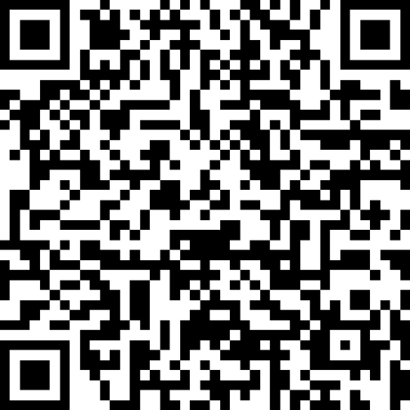

お問合せ先
長野県測量設計業協会 各支部長
Tel 026-233-5078
(株)ビーイング 佐藤 誠
Tel (052)766-5001

（別紙1-3）
情報共有システムセミナー
お申込方法
申込会場③：11月27日(木) 「松本会場」
アイネットやまびこドーム 第1会議室 松本市神林5300

申込フォームURL ：
https://business.form-mailer.jp/fms/d2e443bb318955

申込締切：11月14日(金) 9:00 ～ 11月21日(金) 18:00まで
or 先着25名に達した場合

申込フォーム内に必要事項をご記入の上、お申込み下さい。
下記、QRコードからもお申込にサイトに移動できます。

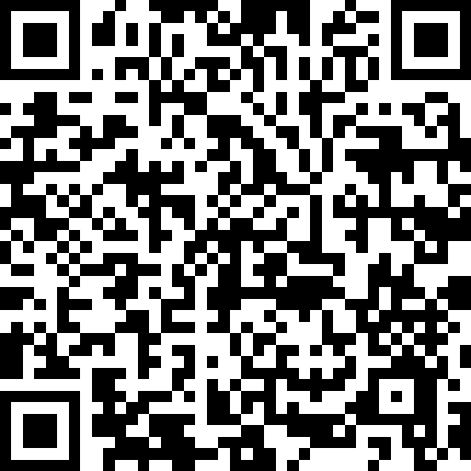

お問合せ先
長野県測量設計業協会 各支部長
Tel 026-233-5078
(株)ビーイング 佐藤 誠
Tel (052)766-5001

（別紙1-4）
情報共有システムセミナー
お申込方法
申込会場④：12月16日(金) 「飯田会場」
飯田市飯田文化会館 講習室 飯田市大久保町2534

申込フォームURL ：
https://business.form-mailer.jp/fms/8749a8c6318954

申込締切：11月14日(金) 9:00 ～ 12月14日(金) 18:00まで
or 先着25名に達した場合

申込フォーム内に必要事項をご記入の上、お申込み下さい。
下記、QRコードからもお申込にサイトに移動できます。

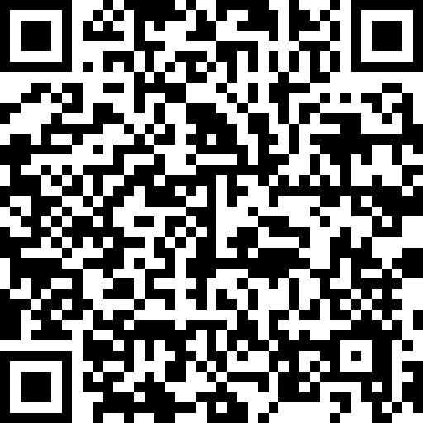

お問合せ先
長野県測量設計業協会 各支部長
Tel 026-233-5078
(株)ビーイング 佐藤 誠
Tel (052)766-5001

